21 oktober 2015

aardbeving Haïti 2010
verslag fotocollage aardrijkskunde

Onze fotocollage gaat over de aardbeving in Haïti op 12 januari 2010.

Inhoudsopgave
Haïti 1
Hoe ontstond de aardbeving? 2
Gevolgen aardbeving 2
Wat deed Nederland voor Haïti? 3
Hoe is het nu? 3
bronnenlijst 3

Haïti
Algemene informatie
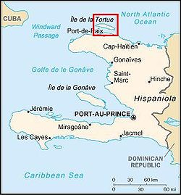
Haïti, officieel de republiek Haïti is een eilandstaat in de Caribische zee. Het land grenst aan de Domicaanse Republiek. Het land heeft een oppervlakte van 27.750 km² en er wonen 9.996.731 mensen (gemeten in 2014). De bevolkingsdichtheid is met 370 inwoners per km² een van de hoogste van de wereld. De hoofdstad van Haïti is Port au Prince. Haïti heeft twee nationale talen, het Frans en het Haïtiaanse Creool (Kreyol). Iedereen spreekt Creool. Het is echt de moedertaal van de Haïtianen.

Geschiedenis
In December 1492 ontdekt Columbus Haïti. Toen Columbus Haïti ontdekte was hij onder de indruk door de schoonheid van het eiland. Haïti is in 1804 onafhankelijk geworden na een jarenlange strijd waar Frankrijk, Engeland en Spanje ook een rol in speelden.

Gebied en klimaat
Haïti is een heel bergachtig land, achter de ene berg ligt gelijk al weer een andere. De Pic de la Selle in het zuiden is met 2680 meter de hoogste berg van Haïti. In het binnenland zijn erg veel steile bergen die het binnenland dan ook heel ontoegankelijk maken. De bevolking is dus ook het meeste te vinden bij de vlaktes en de valleien. Haïti heeft een gematigd tropisch klimaat en er is een sterke, maar onregelmatige regenval. De gemiddelde jaarlijkse regenval is 1461 mm.

Hoe ontstond de aardbeving?
De grote Noord-Amerikaanse en Zuid-Amerikaanse platen bewegen met ongeveer 2 cm per jaar naar het westen ten opzichte van de kleine Caribische plaat. Snelheidsverschillen tussen de platen zorgen voor vervorming van de korst en aardbevingen, zoals de aardbeving van 12 januari 2010 in Haïti. Promovendus (onderzoeker die nog gepromoveerd moet worden) van de Universiteit Utrecht Steven van Benthem onderzocht de breukzones tussen deze platen.
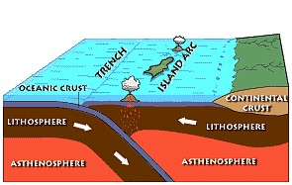
Belangrijkste oorzaak
De aardmantel onder de Caribische plaat stroomt langzaam, deels doordat de bodem van de Pacifische en Atlantische oceaan wegzinkt onder het gebied. De restanten van subductie worden zichtbaar in resultaten van speciale scans van de diepe aarde. Met deze scans zijn de ontwikkelingen in het Caribisch gebied van de afgelopen 140 miljoen jaar gereconstrueerd. Van Benthem vond op deze scans ook een niet eerder ontdekte rand en twee grote scheuren in en langs de weggezonken Atlantische oceaanplaat.
subductie

Deze nieuwe ontdekking, gecombineerd met de zijdelingse beweging van oost naar west van de diepe, gesubduceerde, Noord-Amerikaanse plaat blijkt een niet eerder herkende, maar belangrijke oorzaak te zijn voor de vervorming en bewegingen in het noordelijk Caribisch gebied. Hiermee is de geologische oorzaak van de aardbeving in Haïti in 2010 duidelijk geworden.

Gevolgen aardbeving
Oorzaak van de grote schade
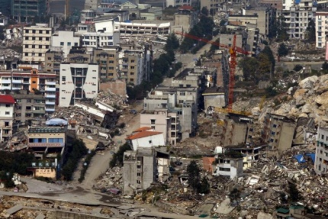
Het epicentrum van de aardbeving lag vlakbij de hoofdstad Port au Prince, waar een kwart van alle Haïtianen wonen. Port au Prince is een stad met heel veel sloppenwijken en wijken die half op bergen staan, een slecht gebouwde stad dus. Dat is een belangrijke reden dat de schade zo hoog is. In Haïti zijn erg veel gebouwen niet stevig genoeg gebouwd om een aardbeving te overleven, daardoor zijn ook het presidentieel paleis en enkele ziekenhuizen, scholen en universiteiten ingestort.

Doden, gewonden en dakloos
Over het dodental bestaan veel twijfels. Volgens de regering van Haïti waren er rond de 300.000 doden. De wereldomroep zou alle getroffen dorpen en steden zijn afgegaan en was uitgekomen op een veel lager aantal, namelijk rond de 90.000. Er waren ook nog eens 300.000 mensen gewond. 1,5 miljoen mensen zouden dakloos zijn geworden door de aardbeving. Dat is 1 op de 6 mensen. Tot overmaat van ramp was er ook nog een cholera epidemie die rond de 9000 mensen het leven heeft gekost.

Wat deed Nederland voor Haïti?
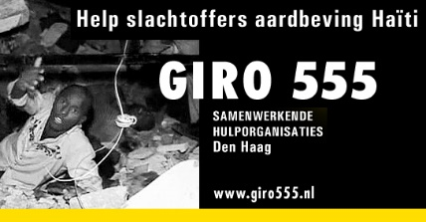
De eerste dag na de aardbeving begon Nederland gelijk geld in te zamelen voor Haïti. Uiteindelijk is er 111.000.000 euro opgehaald. 41% van het geld is gebruikt voor het opbouwen of herstellen van huizen, 18% ging naar drinkwatervoorzieningen en toiletten. Het geld is tot en met 2014 gebruikt. 190.000 mensen zijn na de aardbeving getraind in rampenbestrijding. Er zijn 330. 000 hygiënepakketten uitgedeeld en 70. 000 kinderen zijn ingeënt tegen cholera. 43.000 mensen kregen psychologische zorg.

Hoe is het nu?
Omdat de hoofdstad Port au Prince erg is getroffen door de aardbeving is daar ook de meeste hulp naartoe gegaan. Hierdoor was er veel minder geld over voor andere gemeentes, duurzame ontwikkelingen en de opbouw van de maatschappij.
Het gaat de laatste tijd steeds weer iets beter met Haïti, maar goed is anders. 94% van de mensen die in tentenkampen opgevangen werden, hebben deze verlaten. Driekwart van de kinderen gaat nu weer naar school, wat meer is dan voor de aardbeving. Ook is de kindersterfte minder dan dat het was voor de aardbeving, net als het aantal mensen met toegang tot schoon drinkwater.
Veel mensen hebben moeite om hun beroep na de aardbeving weer op te pakken of nieuw werk te vinden. De mensen die geen werk hebben hebben ook geen inkomen, waardoor het moeilijk wordt om het leven weer op te pakken.

bronnenlijst
- www.wikipedia.nl
- www.geographypods.com
- www.refdag.nl
- www.deondernemer.nl
- www.nrc.nl
- www.rijnmond.nl
- www.isgeschiedenis.nl
- www.flagpedia.net
- www.nos.nl
- www.savethechildren.nl

